Medidor de pH en suelo KC300B
Manual de usuario

Información General
El KC-300B 4 en 1 Soil Survey Instrument determina la humedad del suelo, valor de pH, temperatura y la intensidad de la luz solar, usando una sonda con la longitud de 200 mm. La unidad con función de luz de fondo puede mostrar fácilmente varias lecturas con una pantalla LCD de gran tamaño.
La unidad también cuenta con indicador de batería baja y la función de apagado automático. Su rendimiento es confiable, fácil de llevar y fácil de operar. Realiza mediciones rápidas y precisas. Es esencial para la siembra de flores, pastos y virescencia.
COMPONENTES

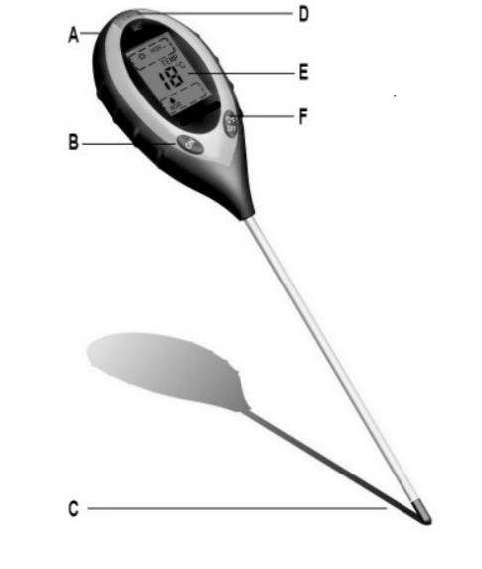
- Tecla 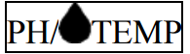→ Modo interruptor: Ajusta el modo de valor de pH, la temperatura o la humedad requerida.
- Tecla 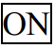 → Presione la tecla para empezar.
- Sonda de Prueba → Puede probar valores de pH, humedad y temperatura.
- Ventana de Sensor de Luz→Puede percibir la intensidad de la de la luz solar del ambiente.
- Pantalla LCD con luz de fondo.

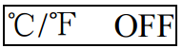
- Tecla →Interruptor apagado/encendido de la unidad de temperatura: En el modo temperatura, pulse la tecla para seleccionar la unidad de temperatura como °C o °F (por defecto la unidad de temperatura es °C). Mantenga presionada esta tecla alrededor de 3 segundos para apagarlo.
- Protector de Vástago → Por favor retire protector cuando esté usando la sonda de prueba. Ponga protector cuando no se usando para proteger la sonda de prueba (accesorio).
¿Cómo usar?
Por favor, instale una batería de 9 voltios antes de su uso. Instalación de baterías
- Abra la tapa del compartimiento de la batería en la parte posterior del equipo y enchufe una batería de 9 voltios en el conector de la batería. Coloque la batería en el compartimiento y cierre la tapa.
Guía de Operación

1.- OPERACIÓN PARA LA MEDICIÓN DE LA LUZ SOLAR
  - Pulse el botón ON para encender la unidad.
  - Apunte la ventana del sensor de luz hacia la fuente de luz máx.
  - La intensidad de la luz actual se mostrará en la pantalla LCD. Consejos: Por favor, no obstruir o emitir sombra sobre el sensor de luz.

2.- OPERACIÓN DEL VALOR DE PH
- Cambie el botón de PH / TEMP en la parte posterior de la unidad a la posición PH.
- Empuje la sonda hacia abajo lo más verticalmente posible en suelo que se necesita para ser probado. No empuje la sonda demasiada cerca del tronco para evitar daños en la raíz de la planta.
- Presione el botón ON para iniciar la unidad.
- Valor de pH del suelo probado se mostrará en la pantalla LCD.
- Tome varias lecturas para confirmar sus hallazgos. Consejos:
- Inserte la sonda hacia arriba y hacia abajo, a medio camino entre el tallo de la planta y el borde de la maceta. Para macetas de más de 12 " de diámetro, colocar la sonda alrededor de un tercio del camino entre el vástago y el borde de la maceta. Para una maceta profunda, inserte la sonda más profundamente apuntando donde sea más probable que sea la concentración de la raíz más pesada.

- Empuje favor suavemente la sonda en el suelo para evitar daños a la sonda.
- Si suelo evaluado es extremadamente seco o tiene demasiado nutrientes y no puede ser probada valor de pH, el usuario debe rociar un poco de agua en el suelo. Pruebe de nuevo después de media hora.

3.- MEDICIÓN DE HUMEDAD
  - Cambie el botón de PH / TEMP en la parte posterior de la unidad a posición /TEMP.
  - Empuje la sonda hacia abajo lo más verticalmente posible en el suelo. No empuje la sonda demasiado cerca del tronco para evitar daños en la raíz de la planta.
  - Presione el botón ON para iniciar la unidad.
  - La humedad del suelo probado se mostrará en la pantalla LCD.
  - Tome varias lecturas para confirmar sus hallazgos. Consejos:
    - Inserte la sonda hacia arriba y hacia abajo, a medio camino entre el tallo de la planta y el borde de la maceta. Para macetas de más de 12 " de diámetro, colocar la sonda alrededor de un tercio del camino entre el vástago y el borde de la maceta. Para una maceta profunda, inserte la sonda más profundamente apuntando donde sea más probable que sea la concentración de la raíz más pesada
    - Empuje suavemente la sonda en el suelo para evitar daños a la sonda.

4.- MEDICIÓN DE LA TEMPERATURA EL SUELO
1.- Mientras se hacen las pruebas de humedad la temperatura del suelo se mostrará en la pantalla LCD al mismo tiempo.
- Presione el botón para configurar la unidad de temperatura.
℃ / ℉ OFF
Consejos: Si el usuario no empuja la sonda en el suelo, la temperatura ambiente será la que se muestre en la pantalla LCD.
*INTERPRETACIÓN DE LAS LECTURAS DE LA LUZ SOLAR EN EL AMBIENTE
Una luz adecuada hace bien al crecimiento de las platas (algunas platas necesitan más luz que otras). La unidad detectada en la pantalla ha sido graduada en relación a la intensidad de la luz ambiente y esta le sirve de referencia para el crecimiento de su planta.

  - LOW: Bajo
  - NOR: Normal
  - HIGH:Alto
  - Very: Muy bajo/alto
  - Much: Mucho
  - Slightly: Ligeramente
→Aumento de la cantidad y la calidad de la luz
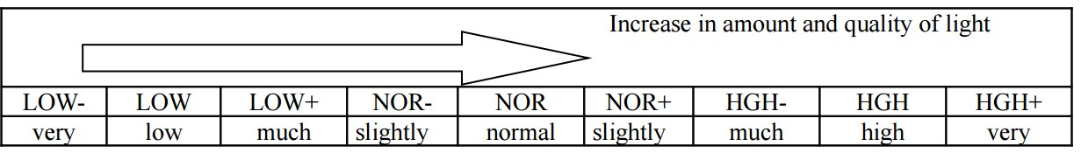

*INTERPRETACIÓN DE LOS VALORES DE PH EN EL SUELO
Un pH extremadamente ácido o alcalino es factor importante para restringir el crecimiento y la función de la planta. La mayoría de las plantas no pueden crecer en el suelo que es extremadamente ácido o alcalino. Al poner a prueba su suelo, el usuario puede elegir las plantas con el pH correcto o ajustar el pH con mayor precisión, eficacia y economía.
Valores de pH
=7 →Indica un suelo neutro Debajo de 7 (<7) →Suelo acido
Por encima de 7 (>7) →Suelo alcalino
VALORES DE PH DEL SUELO EN COMPARACIÓN CON LA ACIDEZ Y ALCALINIDAD
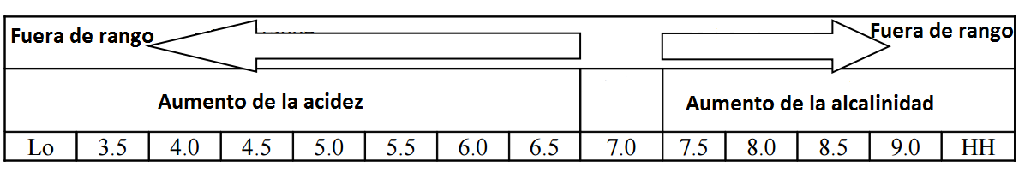
Busque la lista de referencia de pH. Si la lectura de pH es menor que el rango de PH para su planta, entonces usted puede añadir cal para aumentar el PH. Si la lectura de PH es mayor que el rango de referencia PH para su planta, entonces usted puede agregar los productos químicos y orgánicos para reducir su PH.
Consejos: Subir o bajar PH no es una ciencia exacta y la mayoría de las plantas tienen una razonable tolerancia al pH. La mayoría de las plantas pueden sobrevivir en un PH alrededor de 6,5, algunas necesitan un suelo particularmente ácido o alcalino.

La humedad apropiada hace bien en el crecimiento de las plantas. La unidad se ha graduado en la pantalla en 5 niveles, que pueden servir de referencia para el crecimiento de su planta. Esta es la lista:
  - DRY: Seco
  - NOR: Normal
  - WET: Húmedo
→Aumento de la humedad
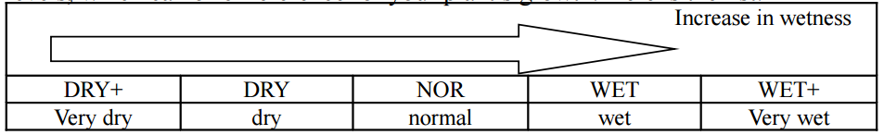
Si la lectura es menor que la que se muestra en la tabla, es el momento para regar sus plantas. Si la lectura es más alta que la que se muestra en la tabla, no es necesario regar las plantas.
Inspeccione macetas pequeñas con más frecuencia que las grandes pues se secan más rápidamente. El sobre riego pudre las raíces, por lo que no riegue con demasiada frecuencia. Fuera de temporada, la mayoría de las plantas sólo necesitan agua una vez a la semana.

